*Elektronski fakultet Niš*



**Servisno-orijentisane arhitekture**

**Projekat 1 - Izveštaj**

Studenti:

16639 Jovana Jović

16478 Vidosava Arsić

U okviru Projekta 1, kreirale smo RESTFul Web Service, gRPC Web Service i GraphQL WebService.

RESTFul Web Service kreirale smo kao web aplikaciiju u .Net Core 5.0 i koristile smo Swagger za prikazivanje podataka na klijentskoj strani. Za čuvanje podataka koristile smo MongoDB, bazu ‘HomeSensorData’ i kolekciju ‘DATA’.

Swagger je open-source set pravila, specifikacije i alata za razvoj i opis RESTful API-ja. Swagger je Framework koji dozvoljava programerima da kreiraju interaktivnu, ljudima i računarima čitljivu API dokumentaciju. Nakon pokretanja aplikacje pokreće se web aplikacija na portu 44327.

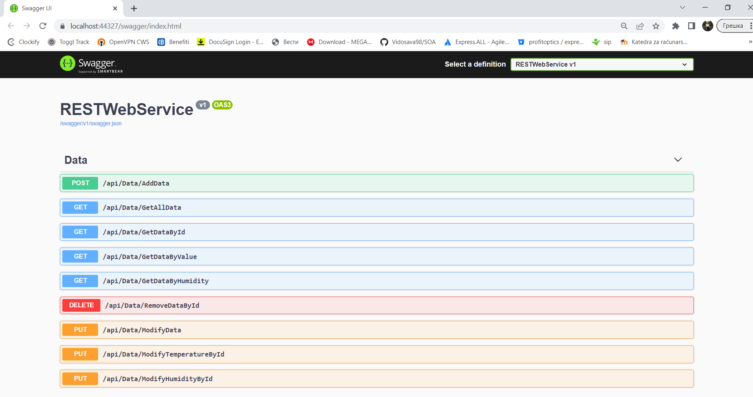

CRUD(CREATE, READ, UPDATE I DELETE) metode koje se mogu pozvati u okviru Swaggera su sledeće:

POST metoda, za dodavanje novog rekorda u bazu.

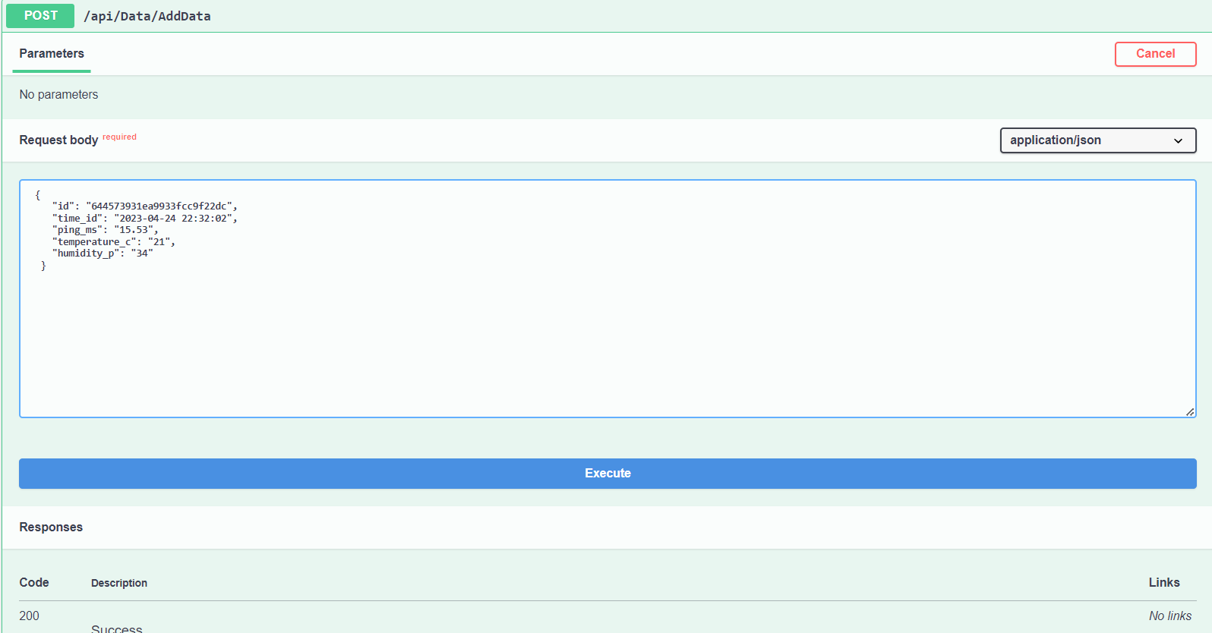

GET metoda koja vraća sve rekorde iz baze.

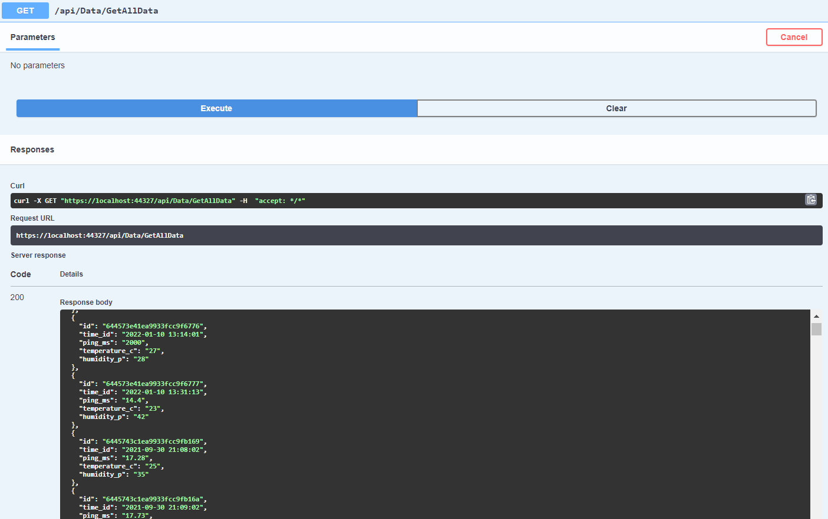

GET metoda koja vraća record po id-u.

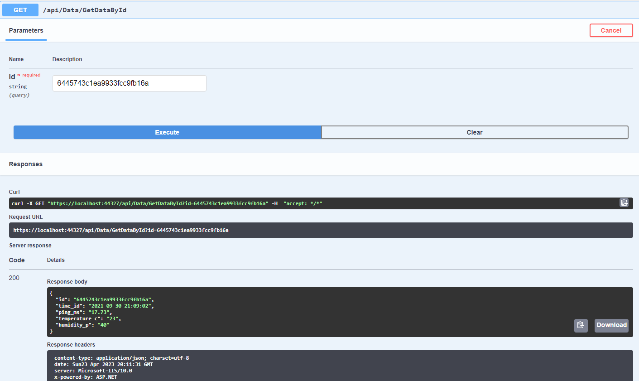

GET metoda koja vraća recorde iz baze po vrednosti temperature.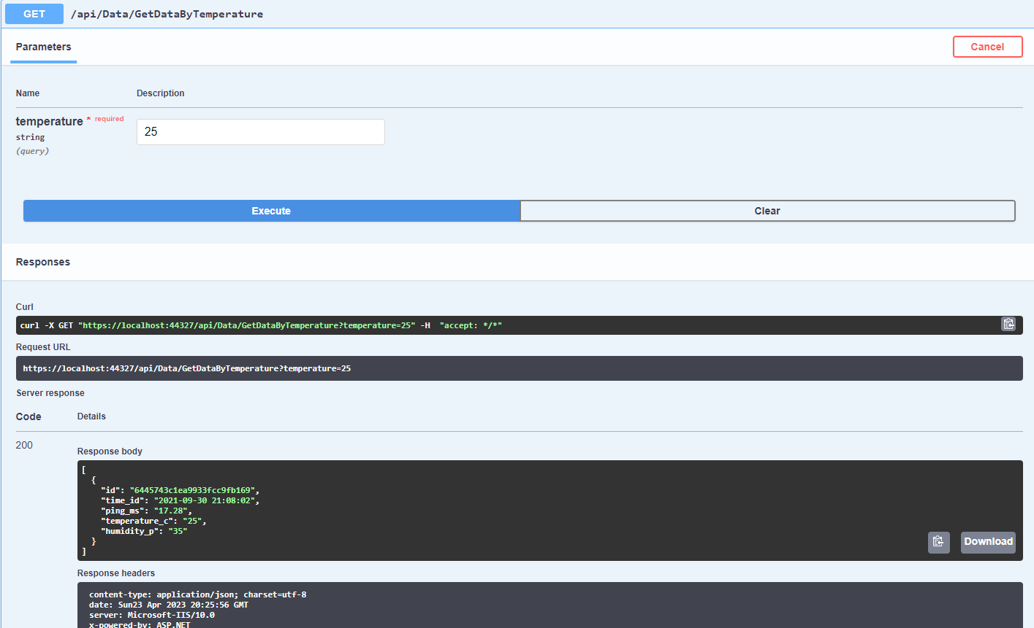

GET metoda koja vraća recorde iz baze po vrednosti vlažnosti.

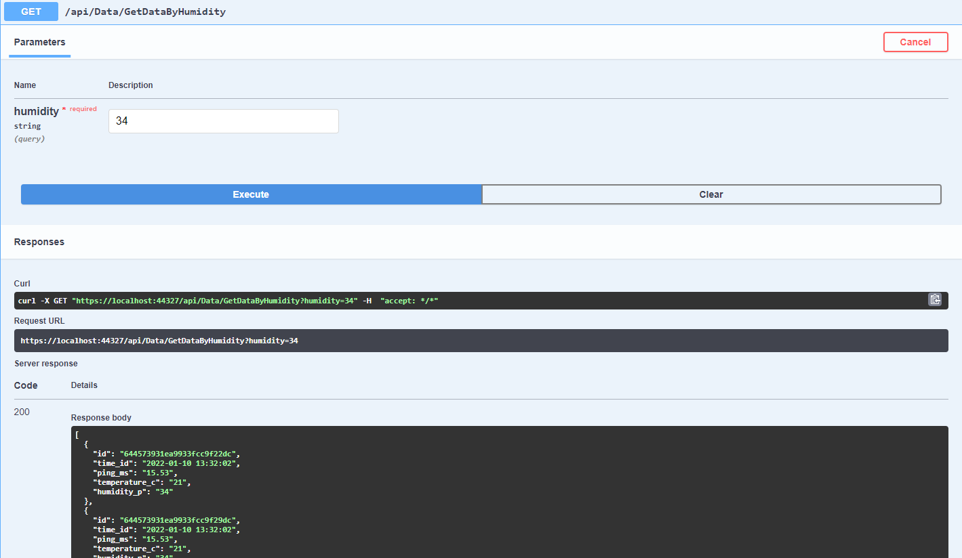

DELETE metoda koja briše record iz baze po id-u.

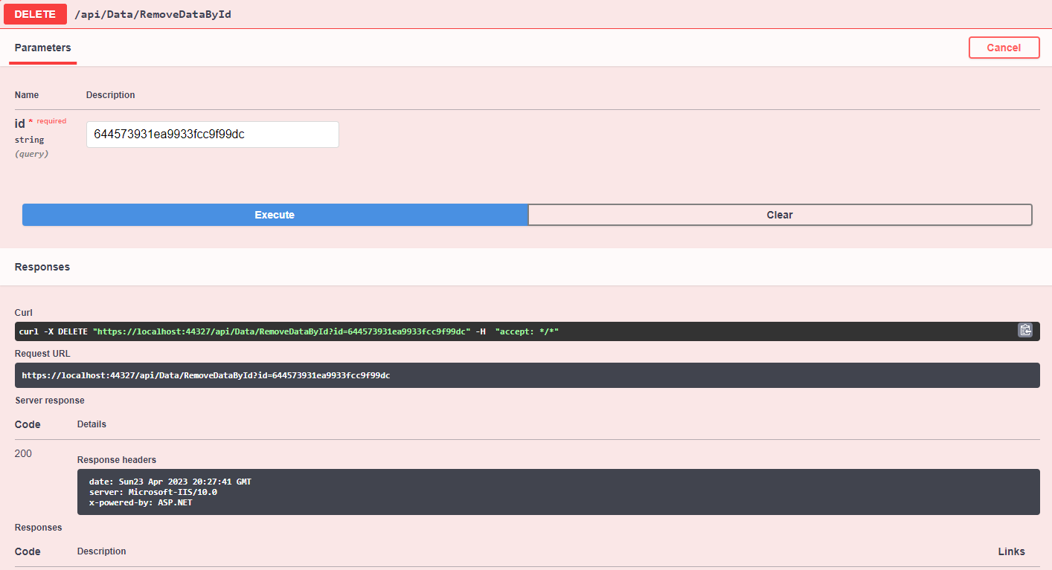

UPDATE metoda koja modifikuje određeni record iz baze.

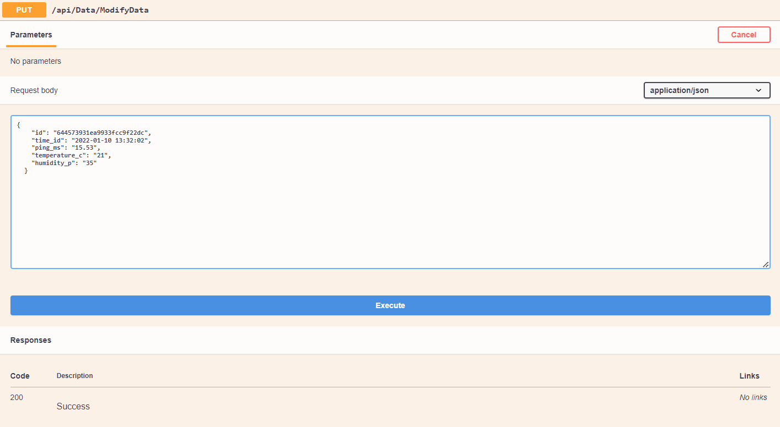

UPDATE metoda koja update-uje podatak iz baze tako što pretražuje podatak po id-u i update-uje temperaturu.

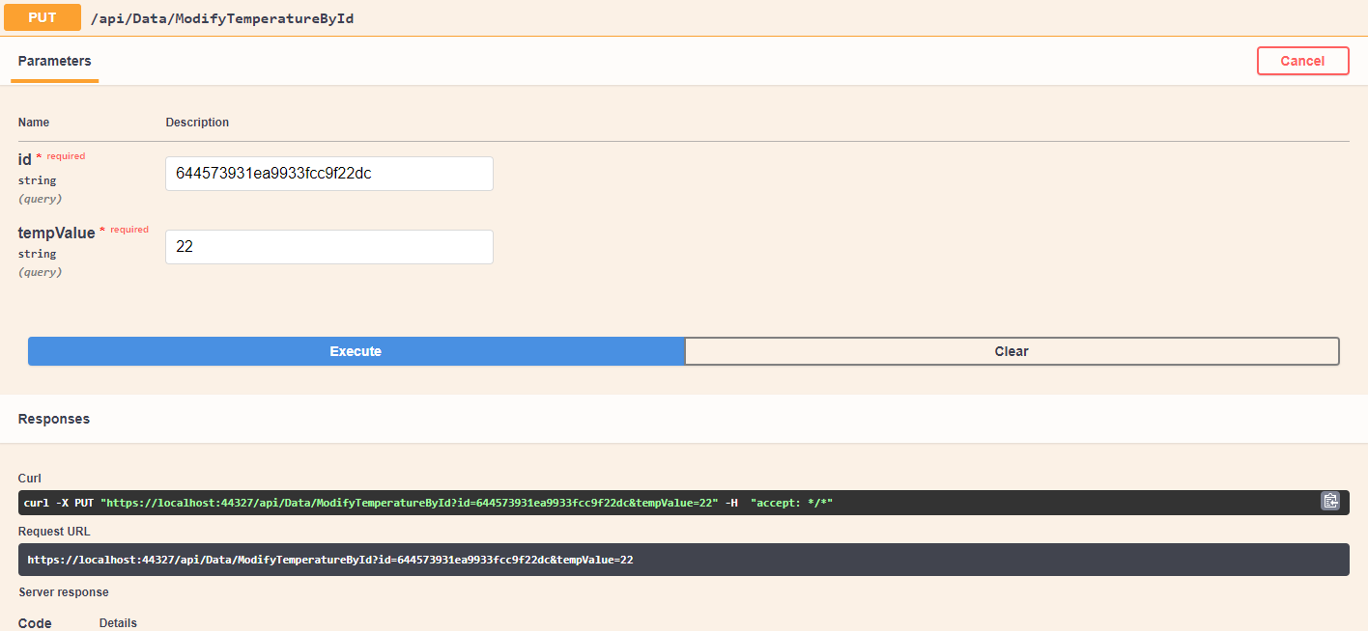

UPDATE metoda koja update-uje podatak iz baze tako što pretražuje podatak po id-u i update-uje vlažnost.

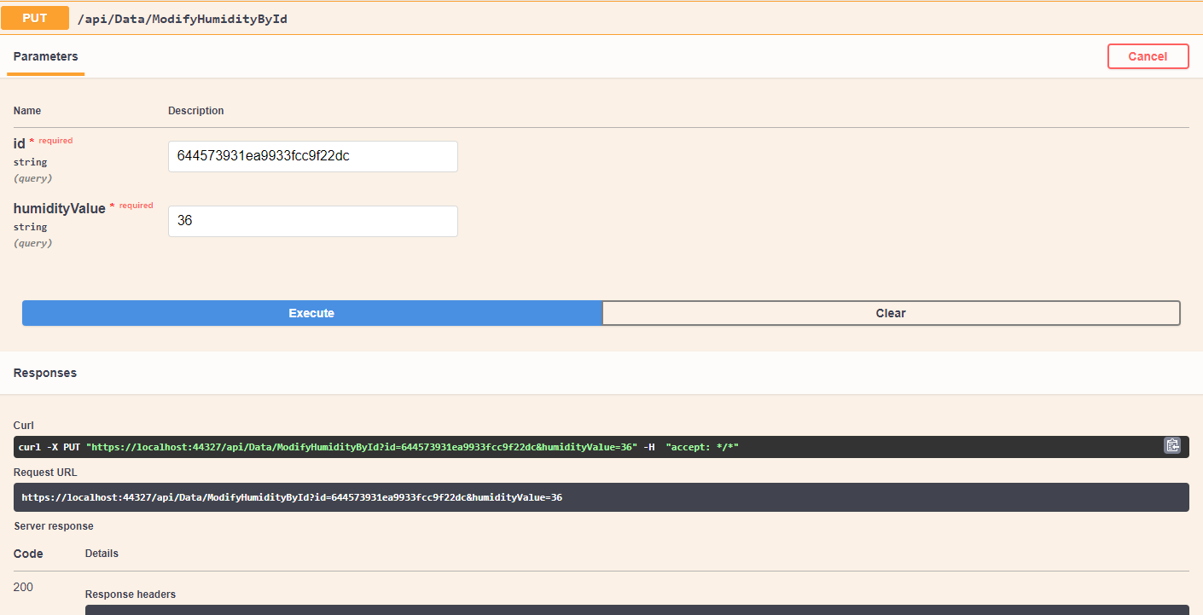

GraphQL WebService, kreiran je kao Web Aplikacija .NET Core 3.1.

